Использование межполушарных досок на логопедических занятиях.
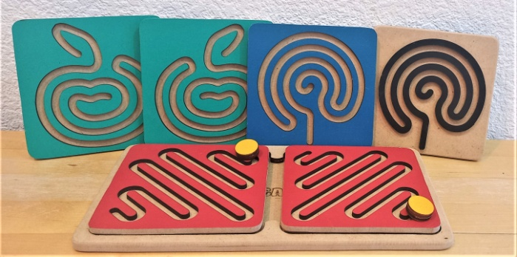
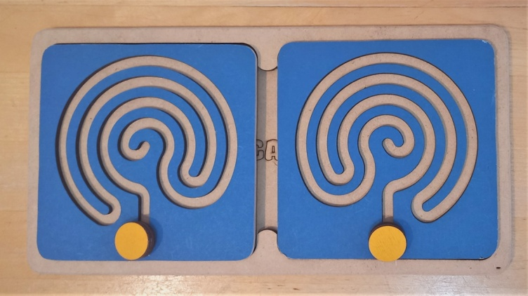
Наш мозг состоит из двух полушарий: правое и левое. Каждое полушарие выполняет свои функции. В правом полушарии возникают различные образы предметов и явлений, а в левом полушарии они вербализуются, то есть находят словесное выражение. Только налаженное взаимодействие двух полушарий позволит качественно воспринимать и обрабатывать полученную информацию. Этот процесс происходит благодаря мозолистому телу, некому «мостику» между правым и левым полушарием. Чем крепче и сильнее этот «мостик», тем быстрее по нему проходят нервные импульсы. Если включать в работу обе руки и работать ими одновременно, то происходит работа и правого, и левого полушария.
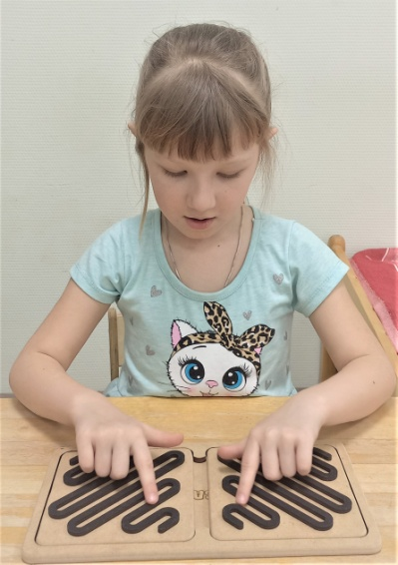
Работа с межполушарными досками полезна для детей любого возраста. Такой тренажер будет полезен норматипичным детям для развития функций самоконтроля и внимания. Особое значение такие упражнения имеют при работе с детьми с речевыми нарушениями, у которых нарушено не только звукопроизношение, но и мелкая моторика, трудности при ориентировке в пространстве и на листе бумаги, нередко наблюдается нарушения внимания, усидчивости, неловкость и скованность движений. Для этого в логопедическое занятие можно включать работу со специальными межполушарными досками.
Межполушарные доски представляют собой деревянные доски с двумя ячейками и бегунками или стилусами. В ячейки можно вкладывать различные деревянные вкладыши с лабиринтами. На начальных этапах работы необходимо использовать вкладыши с одинаковыми узорами. Важным принципом в работе является принцип от простого к сложному. Пока ребенок не освоил простые упражнения, нельзя переходить к более сложным.
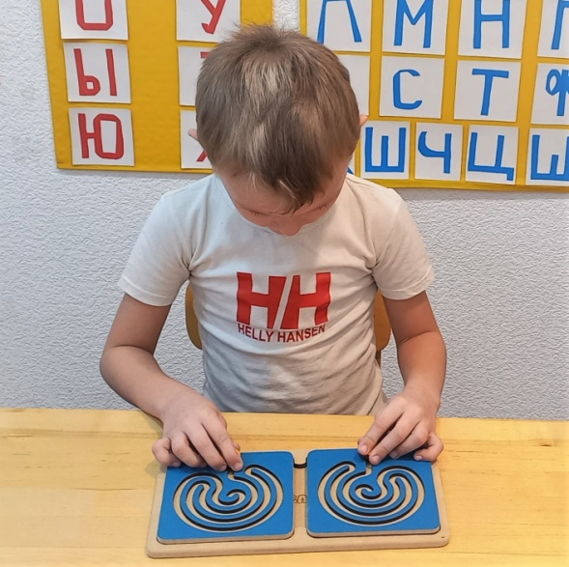
Сначала упражнение выполняется одной рукой по часовой стрелке, затем против часовой стрелки. Далее упражнение выполняется другой рукой по такой же схеме – сначала по часовой стрелке, затем против часовой стрелки. Постепенно упражнение усложняется, в работу включаются уже обе руки и ребенок пробует синхронно обеими руками пройти лабиринт сначала по часовой стрелке, затем против. Так же можно проходить лабиринт синхронно двумя руками, но в разном направлении. И, самое сложное, это использование разных лабиринтов на разные руки, т.е. одна рука проходит один лабиринт, а другая рука – другой. Таким образом, происходит не только развитие межполушарного взаимодействия, но и влияние на синхронизацию работы рук и глаз.
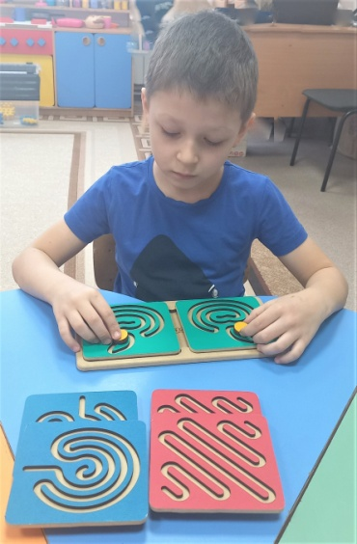
После регулярного использования на занятиях межполушарных досок у детей с речевыми проблемами была отмечена положительная динамика, дети стали более организованными, усидчивыми (благодаря игровому приему с досками и заинтересованностью ребенка), улучшилась координация и моторика рук, постановка звуков заняла меньше времени.
Таким образом, хочется отметить, что использование на логопедических занятиях межполушарных досок дает прекрасную возможность развивать и совершенствовать высшие психические функции. А также положительную динамику при проведении коррекционной работы над всеми компонентами речи.

